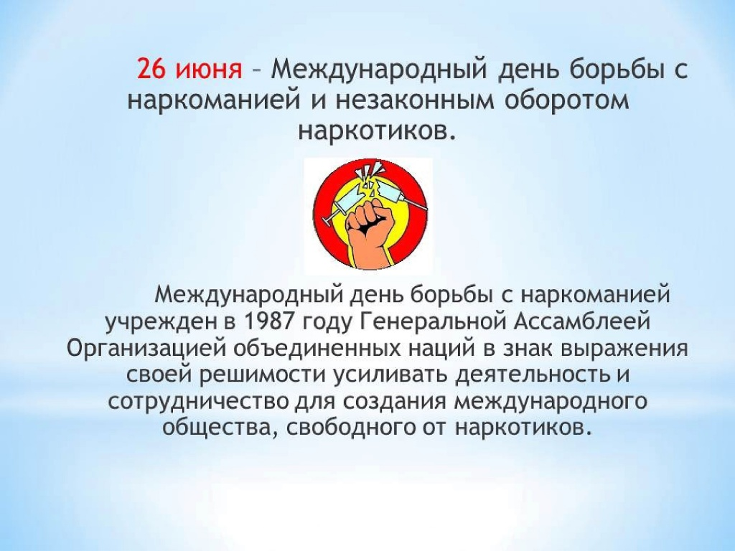

Наркомания—это беда, наркомания—путь в никуда!

Наркотики - это прекрасное средство забыть о маленьких
житейских проблемах , превратив
свою жизнь в одну большую.
Дарий (Философ)

Что такое наркомания?
Наркомания (от греч. пагЬе - оцепенение и мания) - заболевание, которое выражается в том, что жизнедеятельность организма поддерживается на определенном уровне только при условии постоянного приема наркотического вещества, и ведет к глубокому истощению физических и психических функций.
Наркотики и болезни
Обычно люди, принимающие наркотики, не отличаются крепким здоровьем. Если человек провёл вечер в наркотическом тумане, он вряд ли утром побежит в тренажёрный зал.
Однако подорвать здоровье можно, будучи ещё совсем молодым. У людей, принимавших наркотические вещества, могут быть провалы в памяти и галлюцинации. Тяжелее всего наркотики сказываются на психике. Многие из тех, кто принимает экстази или кокаин, впадают в депрессию и даже думают о самоубийстве, потому что им становиться всё труднее получить "заряд бодрости".
Очень опасно введение наркотика с помощью шприца, особенно если используются многоразовые иглы. Многие наркоманы болеют вирусными инфекциями, вызывающими гепатит Б или СПИД. Оба эти заболевания практически не лечатся и приводят к смерти. И гепатит Б, и ВИЧ передаются через кровь. Люди, использующие один и тот же шприц для введения наркотиков, неизбежно заражают друг друга этими страшными болезнями.

ОБРАТИ ВНИМАНИЕ! НАРКООБМАНИЯ

На продаже наркотиков зарабатывают огромные деньги. Поэтому в первый раз их могут предложить бесплатно. Расчет прост, пойманный на наркотический крючок будет платить всю оставшуюся жизнь. Рыбе тоже червячка дают бесплатно, но насадив её на крючок. Кстати, а почему торговцы «дурью» сами её не употребляют??? Человек, начавший употреблять наркотик, становится его РАБОМ. Не лишай себя СВОБОДЫ. От наркотиков можно отказаться—В ПЕРВЫЙ РАЗ!

Жизнь наркомана—это не жизнь в обычном смысле, это существование в постоянном страхе: перед ломкой; перед полицией; что не можешь достать дозу. Обман близких, кражи, ограбления, убийство. Быстрое старение организма. Развал психики.

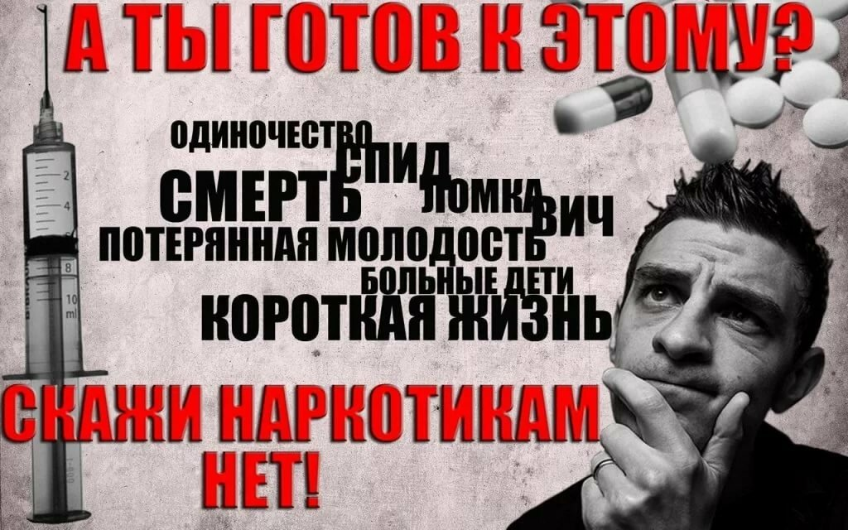

Умей сказать " НЕТ" наркотикам
(памятка для подростка)

Наркомания – тяжелое хроническое заболевание, которое приводит к множеству негативных явлений. Если тебе предложат наркотики, сможешь ли ты отказаться? Помни, что лучше предотвратить болезнь, чем потом ее лечить!
ПРОСТО СКАЖИ «Нет!»
- Правильно мотивируй причину отказа: «Мне это нужно», «Я не хочу вредить здоровью», «Это опасно для меня».
- Всегда будь готов к давлению, умей противостоять и отказаться. Распространители наркотиков очень изощрены, их задача – получить прибыль, вовлекая все больше людей.
- Умей развлечь себя другим способом. Например, спорт – лучше, чем наркотики.
- Умей выбирать друзей: настоящие друзья не предложат наркотики.
- Можно просто сказать «НЕТ» и уйти.
- Не бойся показаться самостоятельными в выборе решения.
10 ПРИЧИН СКАЗАТЬ НАРКОТИКАМ – НЕТ!!!
- Наркотики не дают человеку самостоятельно мыслить и принимать решения
- Наркотики толкают людей на преступления
- Наркотики дают фальшивое представление о счастье
- Наркотики уничтожают дружбу
- Наркотики разрушает семьи
- Наркотики приводят к уродству новорожденных детей
- Наркотики часто приводят к несчастным случаям
- Наркотики являются источником многих заболеваний
- Наркотики делают человека слабым и безвольным
- Наркотики являются препятствием к духовному развитию
Слабые люди считают, что наркотики могут помочь справиться с проблемами…
НАРКОТИКИ НЕ ИЗБАВЛЯЮТ ОТ ПРОБЛЕМ, А СОЗДАЮТ НОВЫЕ

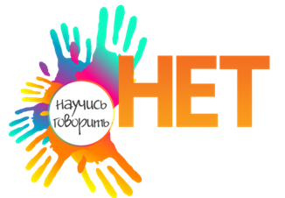
СКАЖЕМ НАРКОТИКАМ – НЕТ!»
Автор Тананко Н.В.

Наша жизнь не дается нам дважды,
Не украсть нам ее, не купить…
Ты на свет появился однажды
Чтобы долго и счастливо жить,

Чтобы в школе и в ВУЗе учиться,
С каждым днем становиться взрослей,
По любви выйти замуж, жениться
И в любви воспитать малышей,

Сделать то, что действительно важно
И оставить свой след навсегда.
Но, увы, в нашем обществе с каждым
Может вдруг приключиться беда.

Наркомания – страшная участь,
В преисподнюю путь по прямой.
Наркомания черною тучей
Нависает над нашей судьбой,

И под кайфом легко нам и сладко,
Виртуальная жизнь так проста!
Но потом наступает расплата,
Непосильны бывают счета!

И становится жизнь хуже смерти,
Каждый миг без наркотика – шок.
Ах, как трудно вернуться обратно!
Ах, как мало вернулось назад!..
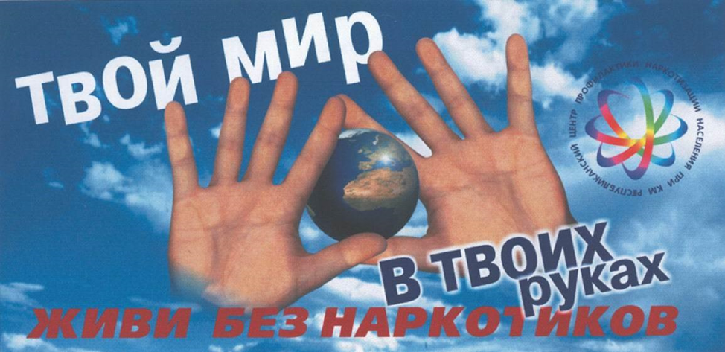
Игра «Вставь нужное словечко»

1.- Станем, девицы, рядком, да стишки прочтем
- Да и мы, пожалуй встанем от девчонок …………..
2.- Нам не нужен мнимый рай, фрукты, овощи давай!
- Знаем, что наркотик зло, съесть полезней…………..!
3.- Перед нами наркоман - внешне он, как старикан!
- Весь в морщинах и прыщах, как капуста в кислых…….!
4.- Детям всем напоминаем, что наркомания - беда!
- Молодежь мы призываем быть здоровыми………!
5.- Не курите коноплю, не курите травку,
- Ведь от этого у вас будет жизнь……..
6.- Дяди, тети тратят деньги, чтоб наркотики купить.
- А не лучше ль эти деньги в счастье детское………?!
7.-Коль Земля в опасности - скажем вам для ясности.
- “Объявляем злу мы бой! Наркоманию -………….!”

Подсказка; вложить, долой, всегда, несладка, не отстанем, эскимо, щах,

